

МИНИСТЕРСТВО НАУКИ И ВЫСШЕГО ОБРАЗОВАНИЯ РОССИЙСКОЙ ФЕДЕРАЦИИ

**ФЕДЕРАЛЬНОЕ ГОСУДАРСТВЕННОЕ БЮДЖЕТНОЕ ОБРАЗОВАТЕЛЬНОЕ УЧРЕЖДЕНИЕ ВЫСШЕГО ОБРАЗОВАНИЯ «ДОНСКОЙ ГОСУДАРСТВЕННЫЙ ТЕХНИЧЕСКИЙ УНИВЕРСИТЕТ»**

**(ДГТУ)**

|  |  |  |  |  |
| --- | --- | --- | --- | --- |
| Факультет « | | Информатика и вычислительная техника | » | |
|  |  | наименование факультета |  |  |
| Кафедра « | | Информационные системы и технологии | » | |
|  |  | наименование кафедры |  |  |

|  |  |  |  |  |  |  |  |  |  |  |  |  |  |  |  |  |  |  |  |  |  |  |  |  |
| --- | --- | --- | --- | --- | --- | --- | --- | --- | --- | --- | --- | --- | --- | --- | --- | --- | --- | --- | --- | --- | --- | --- | --- | --- |
|  |  |  |  |  |  |  |  | **КОНТРОЛЬНАЯ РАБОТА** | | | | | | | |  |  |  |  |  |  |  |  |  |
| Дисциплина (модуль) « | | | | «Операционные системы» | | | | | | | | | | | | - | | | | |  |  |  |  |
|  |  |  |  |  |  |  |  |  |  |  |  |  |  |  |  | |  |  |  |  |  |  |  |  |
|  |  |  |  |  |  |  |  |  |  |  |  |  |  |  | наименование учебной дисциплины (модуля) | | | | | | | | |  |
|  |  |  |  |  |  |  |  |  |  |  |  |  |  |  |  |  | | » |  |  |  |  |  |  |
| Направление подготовки/специальность _09.03.02_ | | | | | | | | | | | Информационные системы и технологии | | | | | | | | | | | | |  |
|  |  |  |  |  |  |  |  | код |  |  | наименование направления подготовки/специальности | | | | | | | | | | | | |  |
|  | | | |  | | | | | | | | | | |  |  |  |  |  |  |  |  |  |  |
| Направленность (профиль) | | |  | Информационные системы и технологии | | | | | | | | | | | |  |  |  |  |  |  |  |  |  |
| Номер зачетной книжки _2059732 | | | | |  | | Номер варианта | | | | 9 Группа | | | | |  | ВИС23 | | | | | | |  |
|  | | | |  |  |  |  | | | |  |  |  |  |  |  |  | |  |  | |  |  |  |
| Обучающийся | | | |  |  |  | 10.11.2021 | | | | |  |  |  |  | М. В. Воликов | | | |  | | | |  |
|  |  |  |  |  |  |  |  | подпись, дата | | |  |  |  |  |  |  | И.О. Фамилия | | | | | | |  |
| Контрольную работу проверил | | | |  |  |  |  |  |  |  |  |  |  |  |  |  | Кудинов Никита Валерьевич | | | | | | |  |
|  |  |  |  |  |  |  |  | подпись, дата | | | | | | | |  | должность, И.О. Фамилия | | | | | |  |  |

Ростов-на-Дону

2021

**Лабораторная работа № 9.**

**Цель работы:** Научиться выполнять сценарии unix.

**Ход работы:** Запустить терминал в ОС и узнать, какие функции выполняют команды.

1. Система может выдавать ошибку аунтификации при неправильном написании синтаксиса команды. Например при смене пользователя в режиме не привилегированного пользователя следует писать sudo -i -u <username>. Если написать su <username>, то su выдаст ошибку аунтификации, так как su выполняется только в режиме суперпользователя (root).
2. Воспользуемся командой ls -l, чтобы узнать права доступа к директориям.

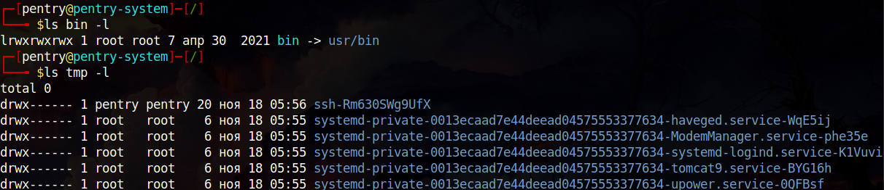

По скриншоту понятно, что bin является символической ссылкой (так как есть приписка l вначале), и имеются полные права доступа для владельца, группы и других пользователей.

В директория tmp понятно, что только пользователь может читать и писать в этот каталог.

1. Создадим файл командой **>**, присвоим ему права командой chmod u+r (u-владелец файла, +r – дать права только на чтение) <filename>.

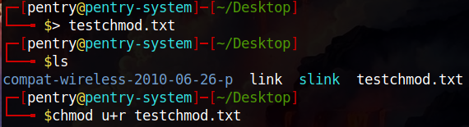

При попытке изменить файл через редактор nano из-под пользователя stud, получаем следующие предупреждение 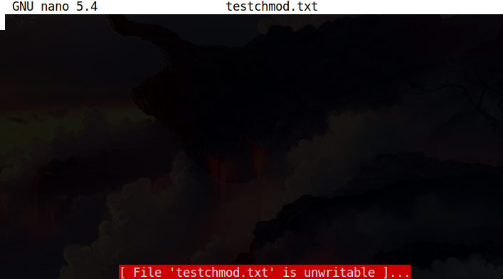

1. Перейдем в директорию home и назначим ей права только на запись для других пользователей командой chmod o+w <directory name> (o – другие пользователи, +w присваивание прав только на запись).

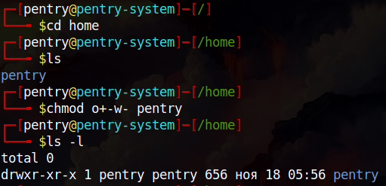

Получается, что другие пользователи могут копировать всталять вырезать удалять файлы пользователя, но не могут их исполнять и изменять.

1. Найдем все исполняемые файлы c установленным suid битомб перейдя в корневой каталог в режиме суперпользователя и воспользуемся командой find . -perm /4000 (в этой команде будут найдены все файлы с SUID, установленными в текущем каталоге, с параметром -perm, печать файлов только с разрешениями, установленными на 4000).

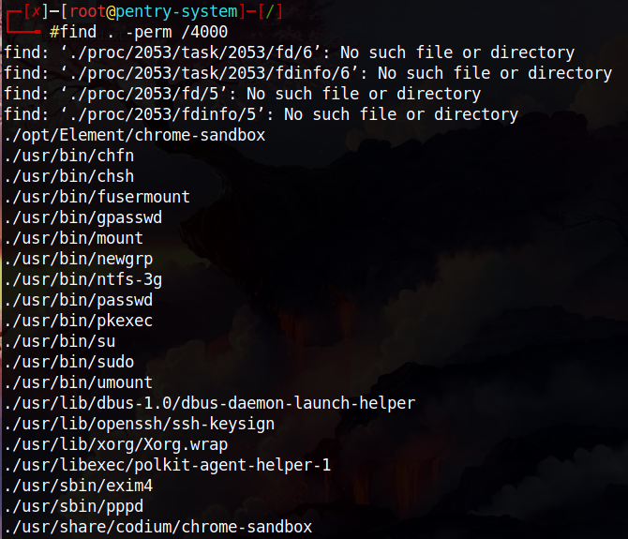

1. Получим имена всех пользователей системы, y которых в качестве командной оболочки используется программа /bin/false, командой grep /bin/false /etc/passwd (захватывает тэг /bin/false для авторизированных пользователей).

